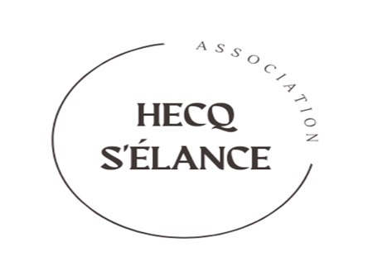

HECQ

Le **1 juin 2025** pourra se faire la **brocante annuelle** organisée par l'association Hecq s'élance

L'installation sera possible à partir de 6 heures.

Le prix de l'emplacement est de 2,50 euros le mètre. Aucune inscription ne sera prise en compte sans le règlement correspondant.

Chèque libellé à l'ordre de « Hecq s'élance « accompagné obligatoirement de la **copie recto verso de la carte d'identité pour les particuliers, de la carte professionnelle ou du K-BIS pour les commerçants.**

La vente alimentaire et de boissons est réservée à l'association (sauf accord de Hecq s'élance) ou aux professionnels.

Pour tout renseignement complémentaire vous pouvez nous contacter au 06 08 51 12 60

Les Inscriptions sont à adresser, avec le règlement, à : **CASBAS Maryse 549 rue de la fontaine 59530 HECQ**

Tout emplacement inoccupé **à 8 heures sera considéré comme libre**.

Buvette et petite restauration vous seront proposés au niveau de la salle des fêtes.

----------------------------------------------------------------------------------------------------------------------------------------------------

NOM : PRENOM ;

ADRESSE :

TEL : MAIL :

Je réserve .................mètres à 2,50 euros et je joins un chèque de....................euros



HECQ

Le **1 juin 2025** pourra se faire la **brocante annuelle** organisée par l'association Hecq s'élance

L'installation sera possible **à partir de 6 heures**.

Le prix de l'emplacement est de 2,50 euros le mètre. Aucune inscription ne sera prise en compte sans le règlement correspondant.

Chèque libellé à l'ordre de « Hecq s'élance « accompagné obligatoirement de la **copie recto verso de la carte d'identité pour les particuliers, de la carte professionnelle ou du K-BIS pour les commerçants.**

La vente alimentaire et de boissons est réservée à l'association (sauf accord de Hecq s'élance) ou aux professionnels.

Pour tout renseignement complémentaire vous pouvez nous contacter au 06 08 51 12 60

Les Inscriptions sont à adresser, avec le règlement, à : **CASBAS Maryse 549 rue de la fontaine 59530 HECQ**

Tout emplacement inoccupé **à 8 heures sera considéré comme libre.**

Buvette et petite restauration vous seront proposés au niveau de la salle des fêtes.

----------------------------------------------------------------------------------------------------------------------------------------------------

NOM : PRENOM ;

ADRESSE :

TEL : MAIL :

Je réserve .................mètres à 2,50 euros et je joins un chèque de....................euros